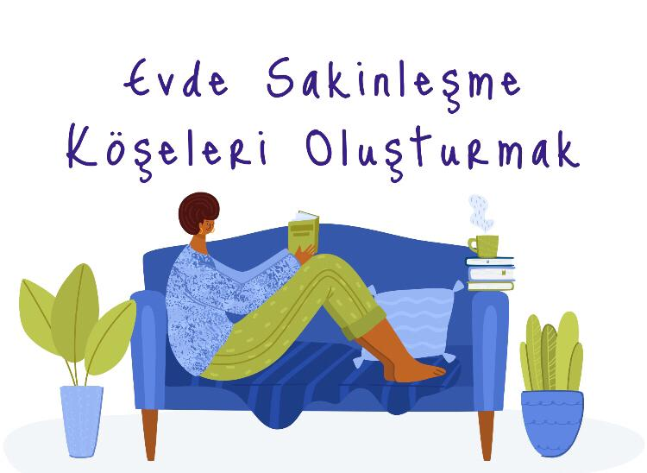
Sakinleşme köşeleri; okul rehberlik servislerinde, sınıflarda ve hatta evlerde bile kullanılabilecek işlevsel alanlardır. Çocukların zor duygularıyla baş edebilmelerinde farklı stratejiler denemelerine kolaylık sağlayabilir, duygularını anlamlandırmalarını kolaylaştırabilir. Sakinleşme köşeleri nasıl hazırlanır, nelere dikkat edilmeli, materyal kullanımları sırasında dikkat edilmesi gerekenler neler?
NEDEN BU ALANA İHTİYAÇ VAR?
Beyin zor duygularla baş etmeye çalıştığında ilkel beyin aktif hale geldiğinden kaç savaş don tepkileri verebiliyor. Mantık ve akıl yürütme sınırlanabiliyor. Sakinleşme köşelerindeki esas amaç beynin tekrar odaklanma düşünme ve mantık yürütme kısımlarını aktifleştirmek.
Bu alanı kullanmanın püf noktası ise, ceza olarak kullanmamak. Çünkü oluşturulan bu alana ait hisler oldukça önemli. Eğer çocuklar cezalandırıldım diye düşünür ve hissederlerse doğal olarak alandan yararlanamayacaklardır. Sakinleşme köşeleri çocuklara açıklanırken; “bazen hepimiz zor duygular hissederiz, öfkeleniriz, üzülürüz, hayal kırıklığı yaşarız, çaresiz hissederiz. Böyle anlarda her birimizin duygularıyla baş etme yolları farklılaşabilir. Kimseyi incitmeden, kendimize zaman tanımak için bu alanı kullanabiliriz. Bundan sonra öfkelendiğinde ve bu duyguyla baş edemediğini gördüğümde sana ‘ne dersin şimdi biraz sakinleşme köşesine gidelim ve orada bu duygunla nasıl baş edebileceğin üzerine çalışalım’ diyebilirim. İstersen bazen birlikte istersen bazen tek başına burada vakit geçirebilirsin” şeklinde açıklamalar yapılabilir.
NE ZAMANLAR KULLANILIR?
- Eğer çocuk öfkeliyse, çevreye ya da başkalarına zarar vermeye başladıysa,
- Okulda öğrenciler arasında veya evde kardeşler arasında kavgalar olduysa,
- Zor duygulara sahip olduğunu gösteriyorsa (fazla içe kapandı, çok hareketlendi, saldırganlaştı, incitici laflar kullanmaya başladı, yüzü çok kızardı, çenesi titriyor vb)
SAKİNLEŞME KÖŞELERİNİN OLMAZSA OLMAZLARI
- Rahatlık; sakinleşme köşesinin nereye kurulacağı önemlidir. Seçilen yerde; bir sandalye ve masanın sığacağı bir alan var mı? Bu alanı kullanacak kişi, yarı yarıya bile olsa yalnız ve özel kalabilir mi? Rahat bir puf kullanılabilir mi? Ayrıca; bu alanda yastıklar, yumuşak bir battaniye veya bir şal bulunabilir. Bazı çocuklar üzerlerine yumuşak dokuda bir şey örterek güvende olma hislerini artırabilirler.
- Duyusal Faaliyetler; bazı çocuklar duyusal faaliyetlerle yatışır. Örneğin; pirinç ve mercimek karışımı bir kabın içerisine küçük oyuncaklar konulabilir ve bir kaşıkla çocuk bu oyuncakları bulmaya çalışır. Küçük balonlar şişirip patlatabilir. Duvara yapıştırılmış insan figürlerini veya oyuncakları sökebilir. Karışmış bir ipi çözebilir. Küçük farklı dokulara sahip topları sıkıp bırakabilir.
- Sakinleşme; sakinleşme kavanozları, pırıltılı olmaları ve içlerine küçük materyaller de eklenebilmeleri dolayısıyla oldukça tercih edilebilir. Şimdiki ana odaklanma ve dikkat çalışması yapabilmek için harika bir seçenek. Ayrıca kavanozu evire çevire izlemek oldukça keyifli.
- İlgi çekme; tahta puzzlelar, boyama kitapçıkları, oyun hamurları, parmak boyama, tangram, mandala boyama sayfaları, nefes egzersiz alıştırmaları, küçük bir şarkı listesi bu alan için en ilgi çekici etkinlikler olabilir.
- Zaman, her ne kadar çocukların sakinleşme süreleri seçtikleri aktivitelere göre değişecek olsa da, küçük kum saatleri kullanarak süre belirlemek iyi bir fikir olabilir. Özellikle sınıflarda, okullarda bu köşe uygulanacaksa 3-5 dakika arası yapılabilecek aktiviteler (bir şarkı dinlemek, küçük bir mandala boyamak, sakinleşme kavanozu izlemek, nefes egzersizi çalışmak, duyu topları sıkmak) seçilebilir.
SAKİNLEŞME KÖŞESİNİ KULLANDIKTAN SONRA
Sakinleşme köşelerinin amacı zor duyguları fark etmek ve bu duygularla baş etmek için sağlıklı stratejiler kullanmayı denemektir. Çocuğun yaptığı alıştırmalar üzerine konuşulabilir. Örneğin, öfkelendiğin ve bu öfkeyle o an başa çıkamadığın için sakinleşme köşesini kullandın. Ne oldu burada? Neler fark ettin? Öfken bir daha geldiğinde onu nasıl fark edebilirsin? Tekrar böyle bir durumla karşılaşırsan nasıl daha farklı davranabilirsin? vb. sorularla etkileşim başlatılabilir.
Sakinleşme köşelerinde materyal kullanmak
Yazılı veya dijital materyaller kullanılırken duyguyu belirlemek ve tekrar ölçüm almak en sağlıklı yoldur. Oluşturulacak materyalde şu adımlar izlenebilir:
- Duyguyu kontrol et.
- Baş etme/Sakinleşme stratejisi kullan.
- Duyguyu tekrar kontrol et.
Sakinleştiyse; çocuk, önceki etkinliğine dönebilir veya yeni bir etkinliğe katılabilir.
Sakinleşmediyse; başka bir strateji deneyebilir veya aynı stratejiyi tekrarlayabilir.
- Tekrar duygu kontrolü yap
Eğer hala sakinleşmediyse bir yetişkin desteği önemli.
!!!
Eğer; çocuğunuz sakinleşme köşesinden nefret ettiyse, o köşeyi kullanmayın. Çocuk güvende ve sakin hissetmediği için o an işe yaramayacaktır.
Çocuğunuz sakinleşme kitine bakmayıp çığlık atıp tekmeler savuruyorsa, öncelikle ona vurması için yastıklar verin. Daha sonra ilgisini çekebilecek bir aktiviteye yönlendirin.

Toki Akasya Anaokulu
Rehberlik Servisi

